Практическая работа № 3

Тема: Измерение деталей штангенинструментами
Цель работы:
- изучение устройства штангенинструментов и измерение деталей с их помощью.

Задание:
- изучить устройства штангенинструментов и последовательность
измерения размеров деталей с их помощью.
- выполнить эскиз простой детали;
- штангенциркулем измерить линейные размеры детали;
- по результатам измерений определить действительные размеры
детали и указать их на эскизе детали.
- оформить отчет о выполнении задания.

Инструменты и оборудование:
- штангенциркули ГОСТ 166-89;
- детали для измерения.

Ход выполнения задания

К штангенинструментам относятся:

- штангенциркули,
- штангенглубиномеры,
- штангенрейсмасы,
- штангензубомеры.

Пределы измерений данными инструментами составляют до 2000 мм. Интервал измеряемых геометрических величин определяется типоразмером и назначением штангенинструмента.
Метод измерения штангенинструментами - прямой, абсолютный.

Штангенциркули ШЦ 1 и ЩЦ 11 предназначены для измерения наружных и внутренних поверхностей.
Штангенциркуль может быть использован для измерений, если при совмещении губок между ними не просматривается просвет, а нулевые штрихи нониуса и шкалы штанги совпадают.

Штангенглубиномеры служат для измерения глубины канавок, выступов, пазов и т. д. Согласно ГОСТ 162 -90 они выпускаются с пределами измерений 160, 200, 250, 315, 400 мм со значениями отсчета по нониусу 0,05 мм.

Рис. 1 Штангенциркуль типа ЩЦ-1

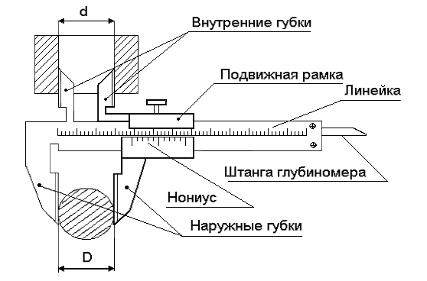

Штангенрейсмасы предназначены для измерения высоты и проведения разметочных работ. Пределы измерений 0-250, 40-400, 60-630, 100-1000, 600-1600, 1500-2500 мм.
Штангенглубиномеры и штангенрейсмасы имеют основание для установки на измеряемый объект или разметочную плиту.
Рис.2 Штангенрейсмас
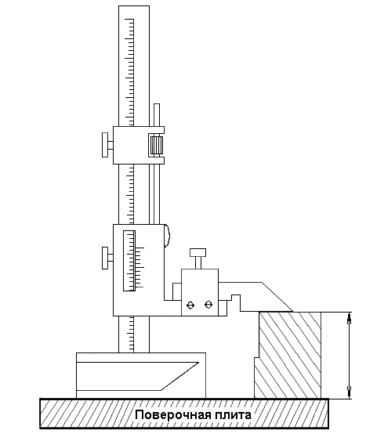
Штангензубомеры применяются для измерения толщины зуба цилиндрического зубчатого колеса по постоянной хорде. Обычно штангензубомерами измеряют толщину зубьев колес больших размеров, изготовленных с невысокой степенью точности. По конструкции штангензубомер значительно отличается от других инструментов в группе штангенинструментов. Особенность его заключается в том, что он как бы состоит из двух совмещенных инструментов: штангенглубиномера и штангенциркуля.
Для отсчета с помощью нониуса в штангенинструментах сначала определяют целое число миллиметров перед нулевым делением нониуса по основной шкале. Затем добавляют к нему число долей по нониусу в соответствии с тем, какой штрих шкалы нониуса ближе к штриху основной шкалы.
Рис.3 Измерение наружных и внутренних размеров детали.
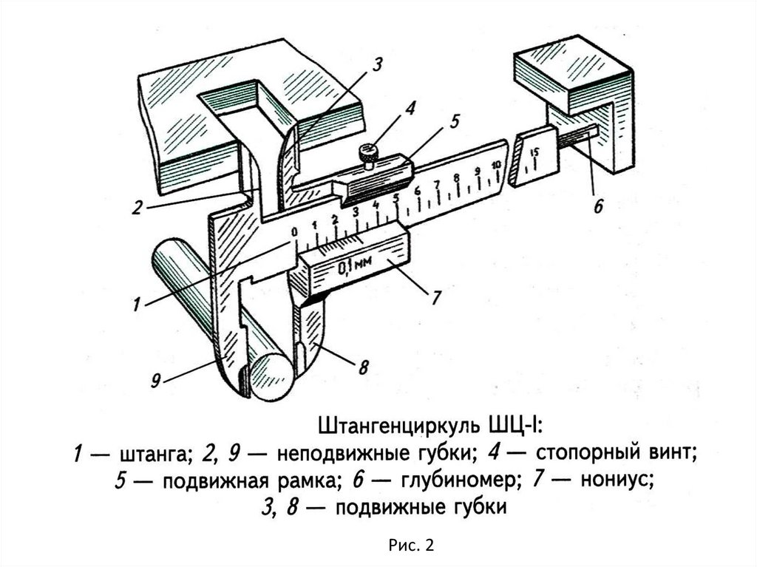

В отчете Вам необходимо:
- Переписать полностью материал, но выполнить зарисовку только Рис.1.
- Выполнить эскиз любой простой детали, штангенциркулем измерить линейные размеры детали;
- Сделать замеры и проставить размеры.
- Ответить на вопросы:
1.Для чего предназначены инструменты:
- штангенциркули,
- штангенглубиномеры,
- штангенрейсмасы,
- штангензубомеры.
5. Оформить отчет о выполнении задания.

